Dokumentasi Penelitian
Siklus I
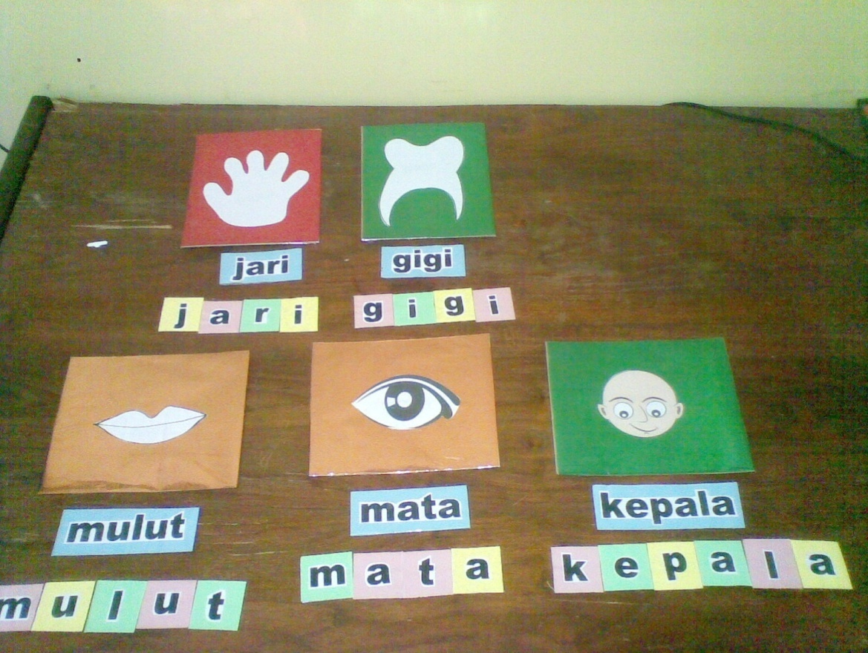
Media yang digunakan pada siklus I dengan tema:diri sendiri, dan sub tema:tubuhku
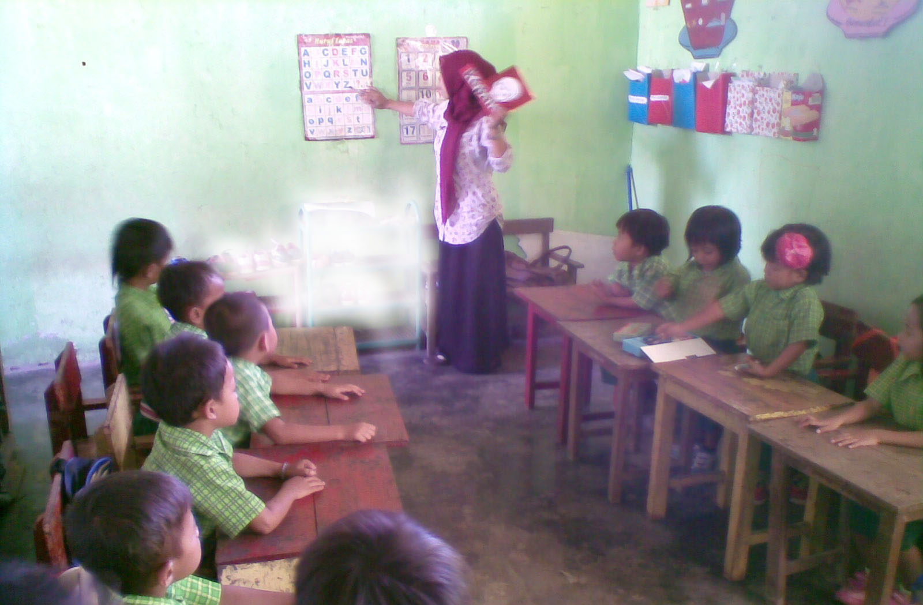
Guru memperkenalkan kepada anak beberapa gambar disertai tulisan kata
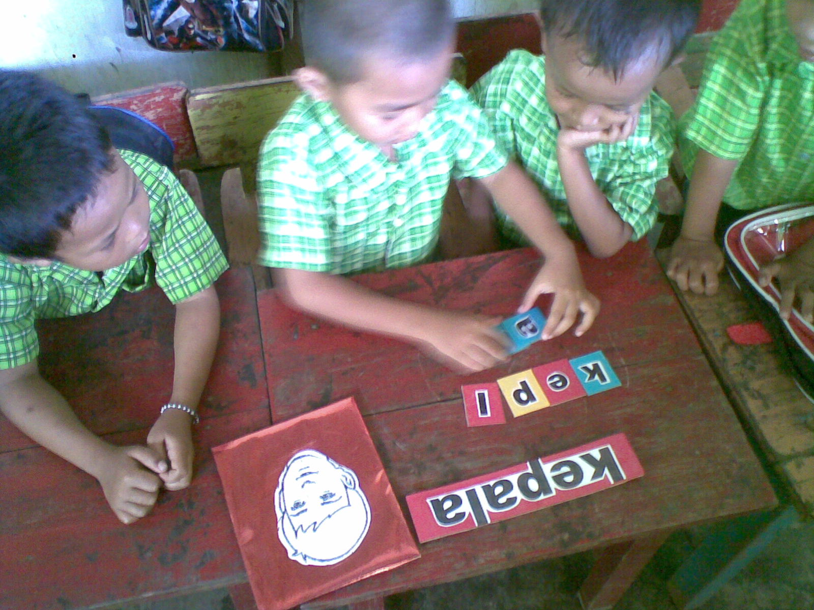
Guru membimbing anak menyusun huruf menjadi kata sesuai dengan gambar

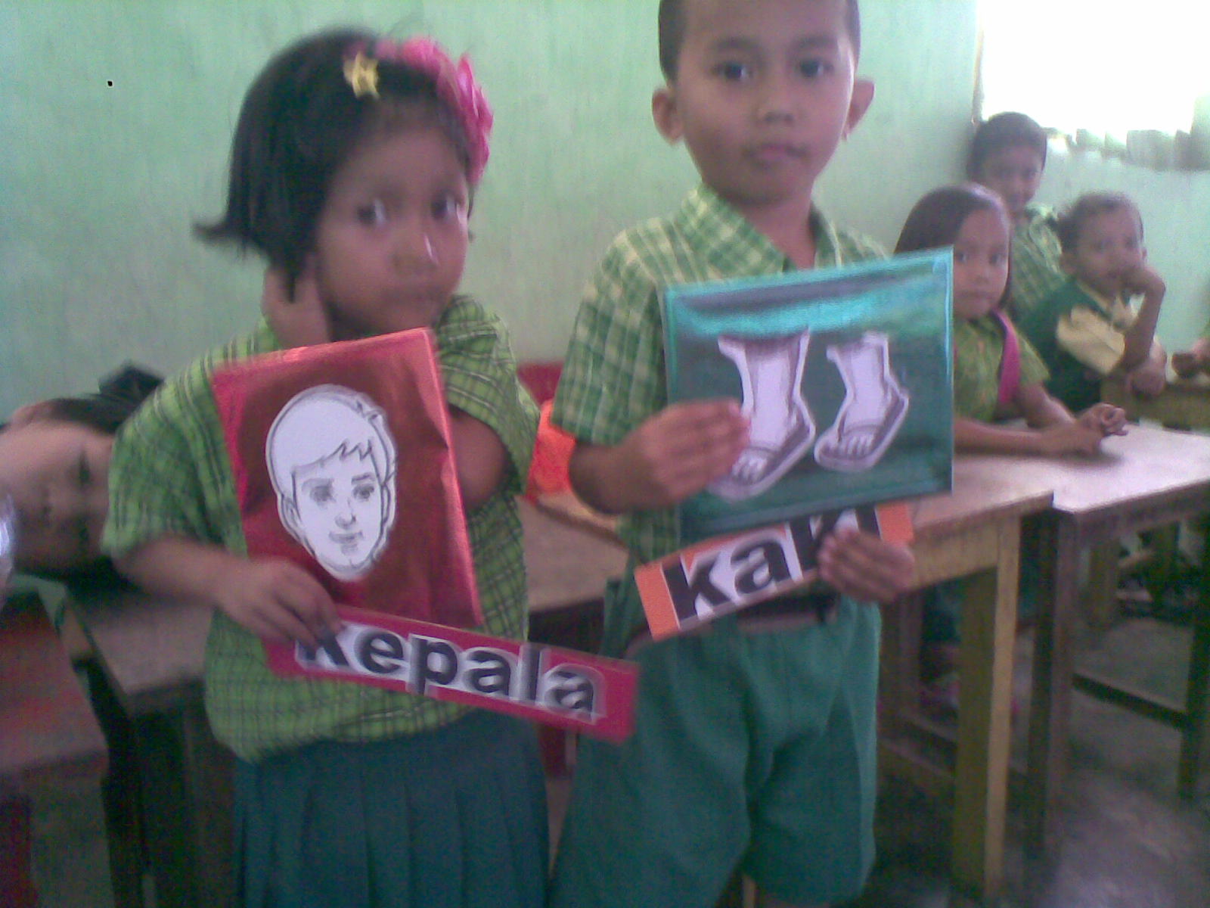
Guru meminta anak memasangkan kata sesuai dengan pasangannya
Siklus II
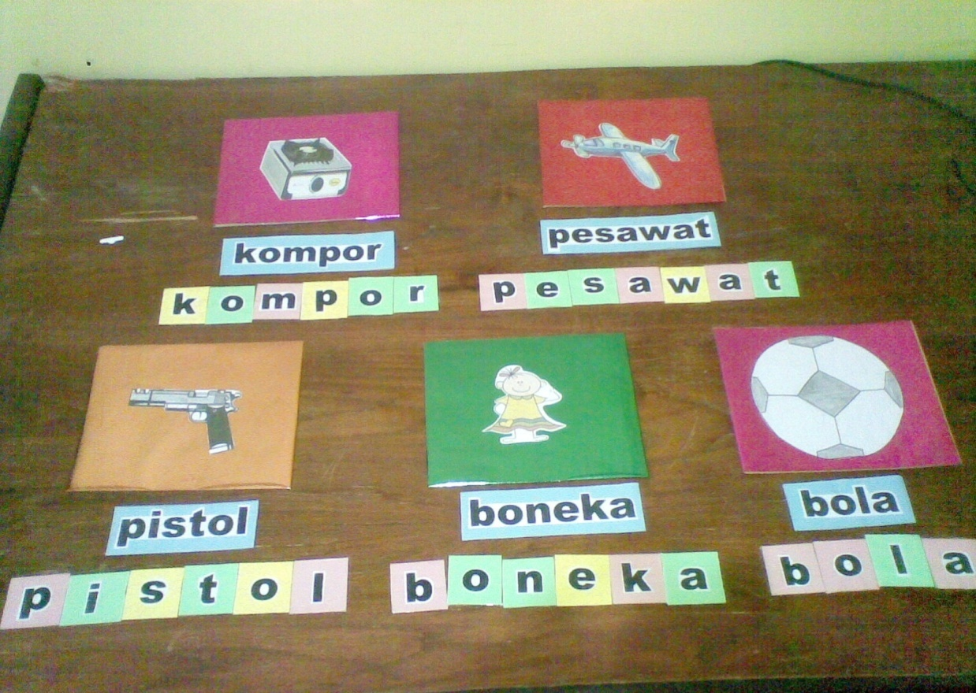
Media yang digunakan pada siklus I dengan tema:diri sendiri, dan sub tema:kesukaanku
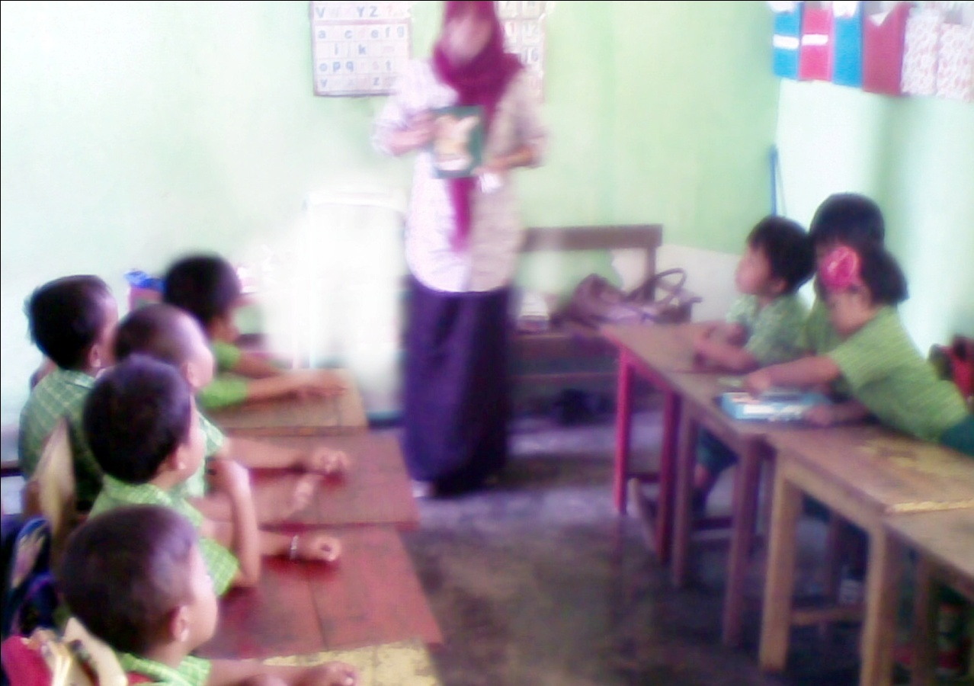
Guru memperkenalkan kepada anak beberapa gambar sesuai dengan tema
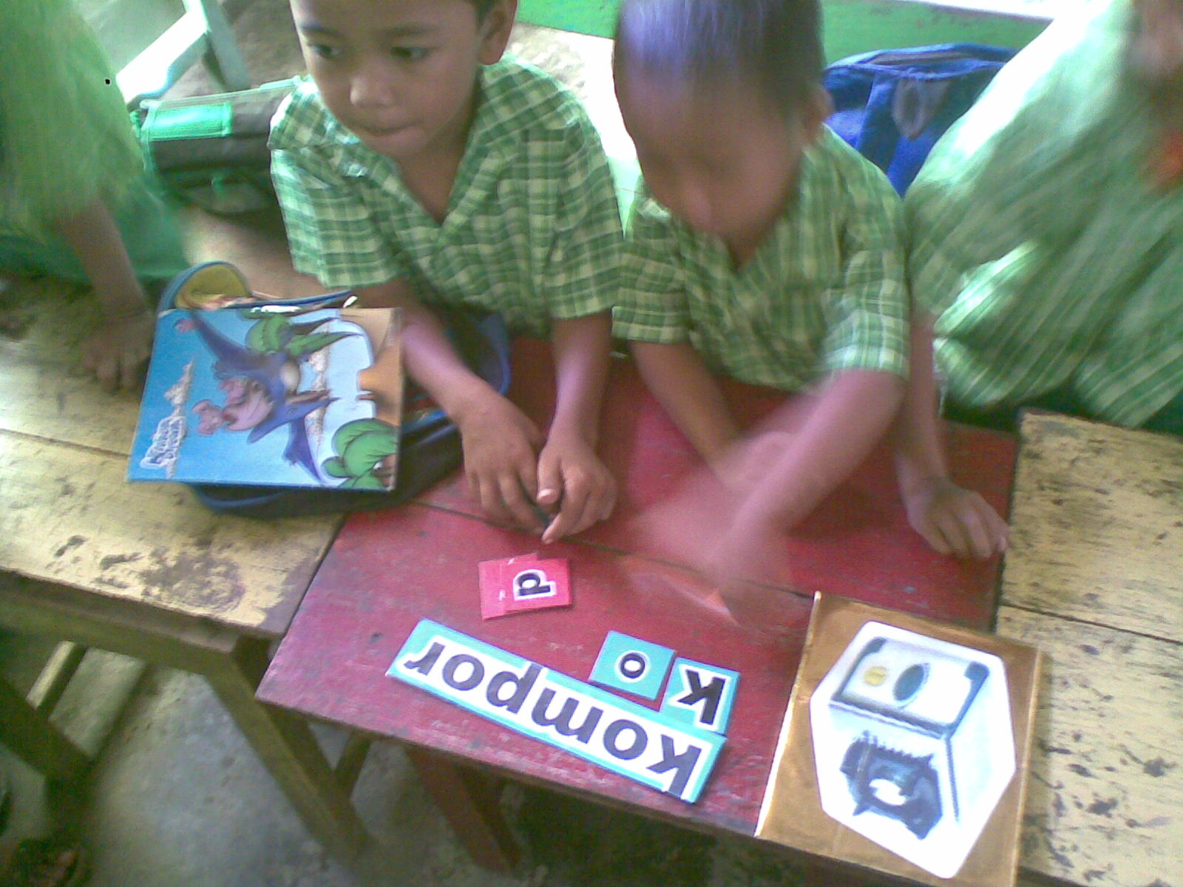
Guru membimbing anak menyusun huruf menjadi kata sesuai dengan gambar
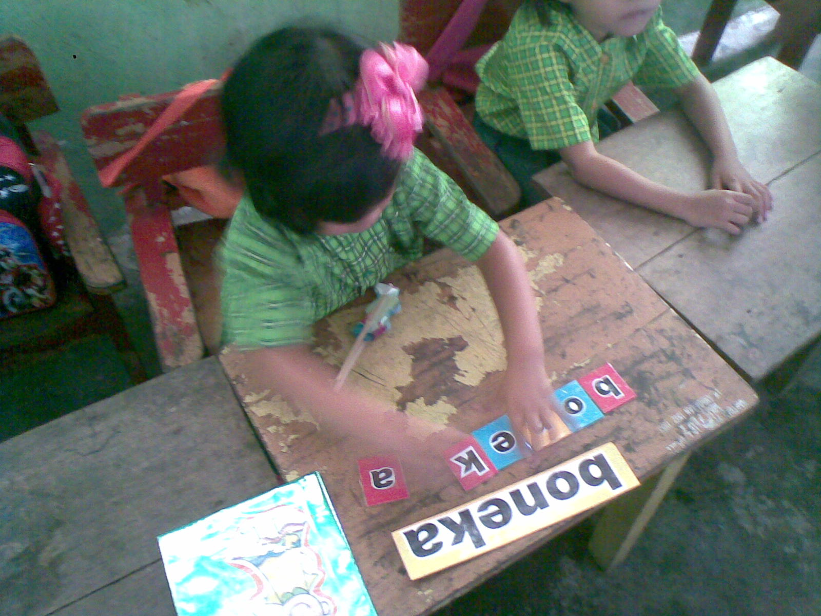
Guru meminta satu persatu anak untuk menyusun huruf berdasarkan kata dan gambar

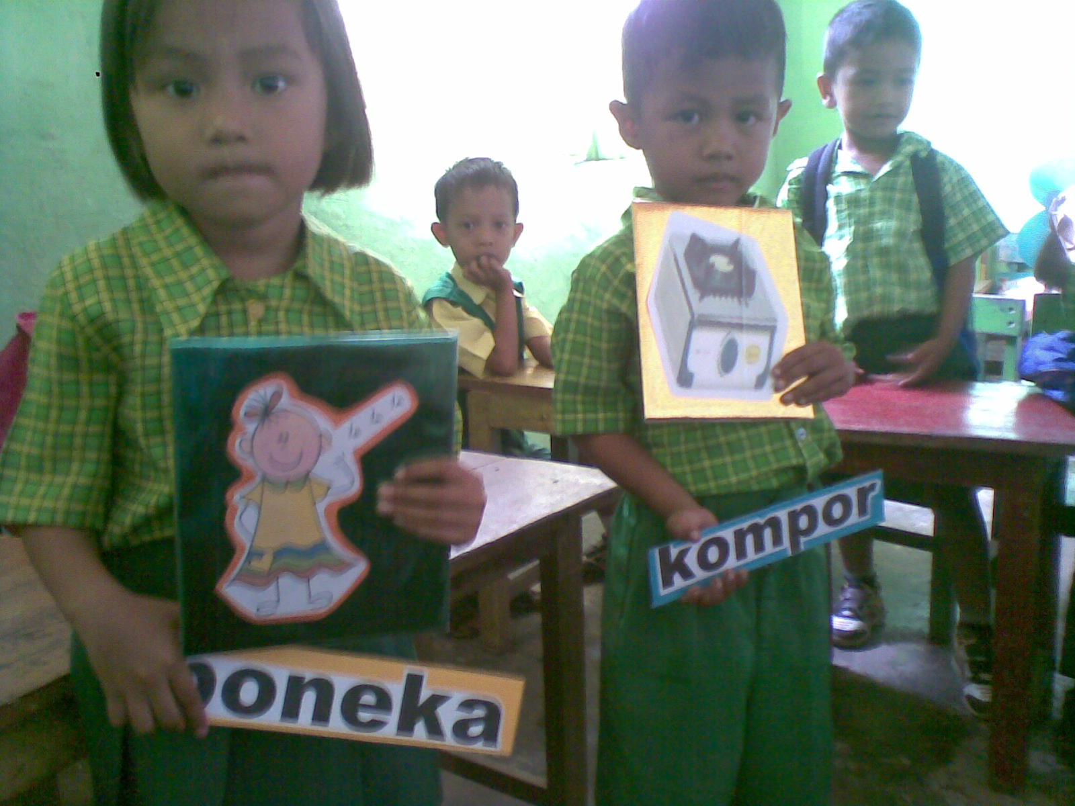
Guru meminta anak memasangkankata sesuai dengan gambar
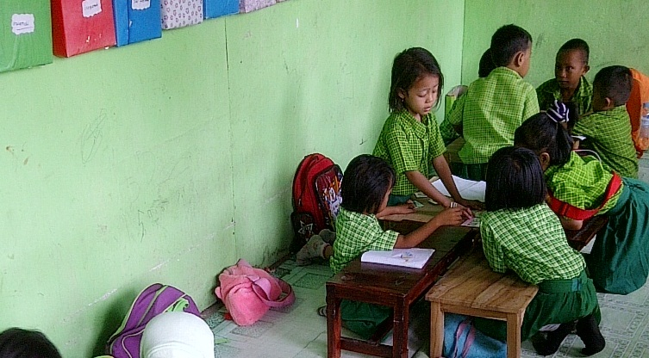
Satu persatu anak memasangkan gambar benda sesuai dengan pasangan kata

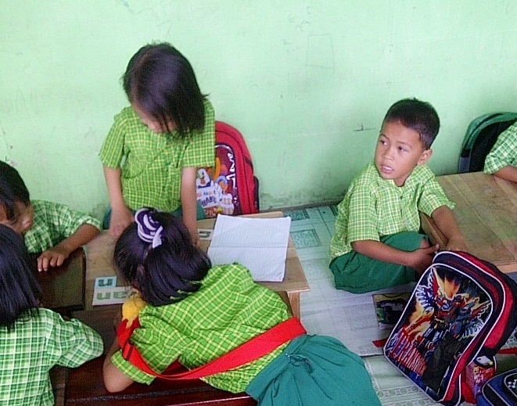
Guru kembali meminta anak menyusun huruf menjadi kata

